今日动态
2024.2.28 周三
记录人：谢亚敏
※一日活动篇
◎今日来园人数：19人，4人缺勤。
◎早点：牛奶、司康、多样饼干（自选）。
◎午餐：意大利面、玉米乌鸡汤。
◎午点：青菜肉末粥。
◎水果：蓝莓、春见。
姓名 | 打招呼 | 自主放物品 | 午饭情况 | 午睡情况 | 午点情况 | 大便情况
高昀棋 | ☆ | ☆ | ☆ | ☆ | ☆
陈琬儿 | ☆ | ☆ | ☆ | ☆ | ☆
秦初曈 | ☆ | ☆ | ☆ | ☆ | 请假
曹钰欣 | ☆ | ☆ | ☆ | ☆ | ☆
余思纯 | ☆ | ☆ | ☆ | ☆ | ☆
张榕汐 | 请假 | 请假 | 请假 | 请假 | 请假
陆亦萱 | ☆ | ☆ | ☆ | ☆ | ☆
陈欣尹 | ☆ | ☆ | ☆ | ☆ | ☆
陈诗羽 | ☆ | ☆ | ☆ | ☆ | ☆
张子瑶 | ☆ | ☆ | ☆ | ☆ | ☆
陈佳奕 | ☆ | ☆ | ☆ | ☆ | ☆
蒋芊冉 | ☆ | ☆ | ☆ | ☆ | ☆
朱舒窈 | 请假 | 请假 | 请假 | 请假 | 请假
陈舒然 | 请假 | 请假 | 请假 | 请假 | 请假
秦昊吕 | ☆ | ☆ | ☆ | ☆ | ☆
刘一航 | ☆ | ☆ | ☆ | ☆ | ☆
万靖炘 | ☆ | ☆ | ☆ | ☆ | ☆
巢惟燚 | ☆ | ☆ | ☆ | ☆ | ☆
陆奕果 | ☆ | ☆ | ☆ | ☆ | ☆
沈梓诺 | ☆ | ☆ | ☆ | ☆ | ☆ | 上1
陈杭昱 | 请假 | 请假 | 请假 | 请假 | 请假
蒋一帆 | ☆ | ☆ | ☆ | ☆ | ☆
陈宥和 | ☆ | ☆ | ☆ | ☆ | ☆
打招呼：能主动跟老师打招呼☆
自主放物品：能够将水杯放在水杯架上，把物品摆放在抽屉里☆
午饭情况：能够独立把饭菜吃完☆
午睡情况：能够在1点前入睡☆
午点情况：能够独立把午点吃完☆

※区域游戏篇
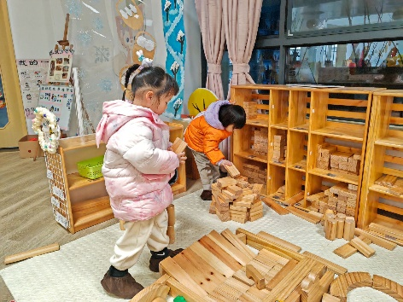 | 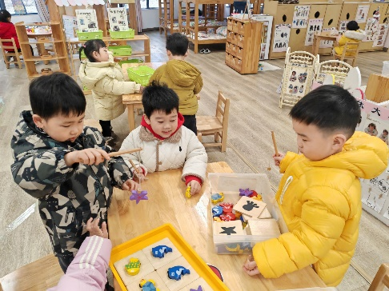
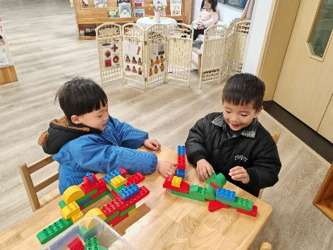 | 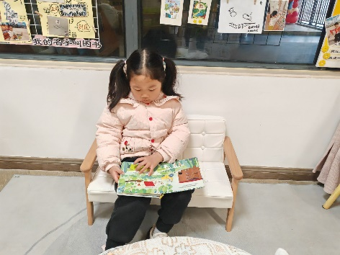

※集体活动篇
美术：这是我
勾线笔是孩子画画经常用到的工具。本次活动主要通过引导幼儿对照镜子做各种表情，观察自己，知道与别人长相的不同，用勾线笔在有脸型的图画纸上，画出自己的五官，表现自己的面部特征。
幼儿有用勾线笔作画的经验，但是个别幼儿在绘画过程中的握笔姿势、坐姿还不正确，也没有五官添画的经验。
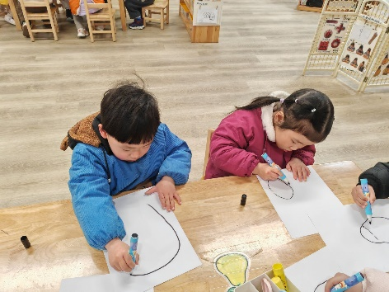 | 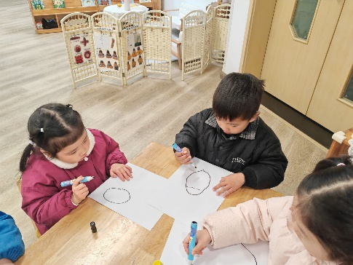
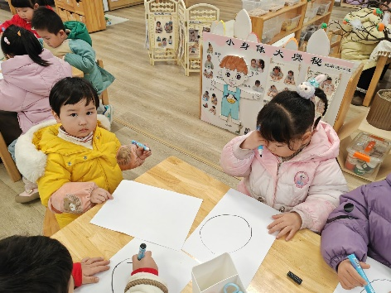 | 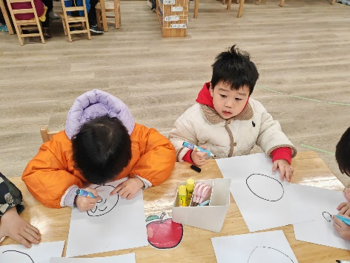
剪纸：小花
在幼儿园小班教学中，剪纸是一项非常有趣的手工活动，不仅可以培养幼儿的动手能力，还可以锻炼他们的耐心和专注力。而设计一节生动有趣的剪纸教案，不仅要考虑教学内容的丰富性和多样性，还要考虑如何引导幼儿参与，激发他们的兴趣和想象力。
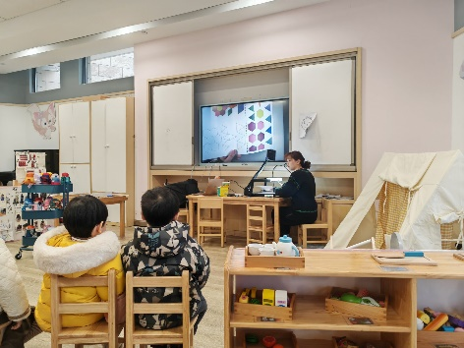 | 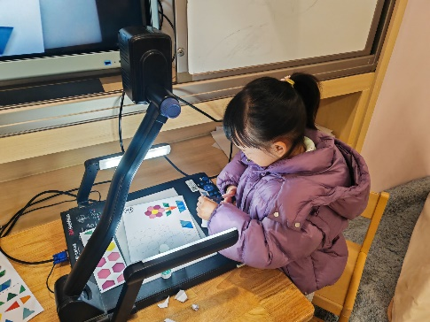
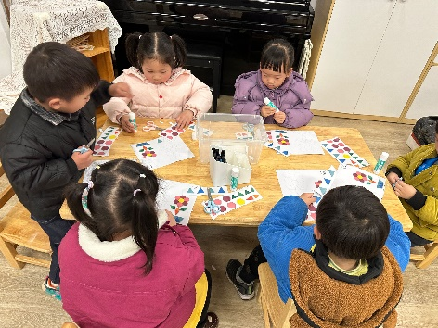 | 